Государственное бюджетное профессиональное образовательное учреждение Республики Марий Эл
«Йошкар-Олинский технологический колледж»

Допущен к защите
Зам. директора по УМР
по учебной работе
_________ А.В. Погодина
«___» _________ 2026 г.

ДИПЛОМНЫЙ ПРОЕКТ
РАЗРАБОТКА ИНФОРМАЦИОННОЙ СИСТЕМЫ
«АВТОСАЛОН»
Пояснительная записка к дипломному проекту
ЙОТК.09.02.07.И-1841 ПЗ-ДП

Рецензент  ___________ А.М. Глазырин | Разработчик  ___________ К.А. Алиев
Нормоконтроль  ____________ Е.М. Бусырева | Руководитель  ___________ Е.И. Колесников
Оценка Экзаменационной комиссии по защите __________________________
Председатель ГЭК ________________ А.В. Киртаева

Йошкар-Ола 2026
ЗАДАНИЕ НА ВЫПОЛНЕНИЕ ДИПЛОМНОГО ПРОЕКТА

Студента группы И-41 специальности
09.02.07 Информационные системы и программирование
(код, наименование специальности)
Алиева Каира Асламбековича
(Фамилия Имя Отчество)

Тема дипломного проекта Разработка информационной системы «Автосалон»

Исходные данные:
- Операционная система Microsoft Windows
- Среда разработки Visual Studio Code
- Язык программирования Python
- Система управления базами данных Microsoft MySQL
- Django Framework
- Программное обеспечение под Microsoft Windows 10

Содержание дипломного проекта:
Введение
Факторы
Анализ потребностей и требований пользователей
Технологический обзор и обоснование выбора стека разработки
Обеспечение безопасности и функциональное тестирование ис
Проектирование и структура организации базы данных
Программная реализация и алгоритмы сопровождения
Руководство пользователя и порядок эксплуатации
ЗАКЛЮЧЕНИЕ
Список использованных источников
Приложение А

Содержание графической части дипломного проекта
- Инфологическая модель базы данных ИС
- Диаграмма прецедентов для субъекта «Администратор»
- Диаграмма прецедентов для субъекта «Менеджер»
- Диаграмма компонентов
- Алгоритмические схемы работы ИС
- Разработанная база данных для ИС
- Форма авторизации
- Главный интерфейс для клиента
- Интерфейс оформления сделки для клиента и т.д.

Дата выдачи задания «12» марта 2026 г.
Дата сдачи законченного проекта «12» июня 2026 г.

Руководитель дипломного проекта (работы) ______________________ (подпись)
Колесников Евгений Иванович, преподаватель ГБПОУ Республики Марий Эл
«Йошкар-Олинский технологический колледж»
(ФИО, должность, место работы))

Задание рассмотрено на заседании цикловой комиссии Математических и общих естественно-научных, специальных радиотехнических и средств вычислительной техники дисциплин

Протокол № 5 от «03» марта 2026 г.

Председатель ЦК ____________________ Кропотова Е.Н.
(подпись, ФИО)

Задание принял к исполнению

«05» марта 2026 г. ____________________ Алиев К.А.
(дата, подпись, ФИО).

СОДЕРЖАНИЕ
СОДЕРЖАНИЕ 3
ВВЕДЕНИЕ 4
1. ФАКТОРЫ 8
1.1. Технологические факторы среды 8
1.2. Эксплуатационные факторы и специфика предметной области 9
1.3. Адаптивные и нормативные факторы 9
1.4. Выводы по главе 10
2. АНАЛИЗ ПОТРЕБНОСТЕЙ И ТРЕБОВАНИЙ ПОЛЬЗОВАТЕЛЕЙ 13
2.1. Группы пользователей и их функциональные потребности 13
2.2. Нефункциональные требования к системе 14
2.3. Выводы по главе 15
3. ТЕХНОЛОГИЧЕСКИЙ ОБЗОР И ОБОСНОВАНИЕ ВЫБОРА СТЕКА РАЗРАБОТКИ 19
3.1. Язык программирования Python и фреймворк Django 19
3.2. Система управления базами данных 20
3.3. Вспомогательные инструменты сопровождения 20
3.4. Выводы по главе 21
4. ОБЕСПЕЧЕНИЕ БЕЗОПАСНОСТИ И ФУНКЦИОНАЛЬНОЕ ТЕСТИРОВАНИЕ ИС 25
4.1. Меры обеспечения информаионной безопасности 25
4.2. Функциональное тестирование на этапе эксплуатации 26
4.3. Мониторинг производительности 28
4.4. Выводы по главе 28
5. ПРОЕКТИРОВАНИЕ И СТРУКТУРА ОРГАНИЗАЦИИ БАЗЫ ДАННЫХ 33
5.1. Описание логической структуры данных 33
5.2. Обеспечение целостности и связаности данных 35
5.3. Регламент администрирования бд в процессе сопровождения 36
5.4. Выводы по главе 36
6. ПРОГРАММНАЯ РЕАЛИЗАЦИЯ И АЛГОРИТМЫ СОПРОВОЖДЕНИЯ 40
6.1. Архитектурные решения и структура приложения 40
6.2. Алгоритмическое обеспечение ключевых функций 40
6.3. Организация среды эксплуатации и обновления 41
6.4. Выводы по главе 42
7. РУКОВОДСТВО ПОЛЬЗОВАТЕЛЯ И ПОРЯДОК ЭКСПЛУАТАЦИИ 46
7.1. Порядок авторизации и разграничения прав 46
7.2. Инструкция по управлению каталогом автомобилей 49
7.3. Проведение технической инспекции и регистрация сделок 49
7.4. Рекомендации по технической поддержке системы 50
7.5. Выводы по главе 50
ЗАКЛЮЧЕНИЕ 55
СПИСОК ИСПОЛЬЗОВАННЫХ ИСТОЧНИКОВ 60
ПРИЛОЖЕНИЕ А 62

ВВЕДЕНИЕ

В современных условиях развития автомобильного бизнеса и цифровой трансформации сферы услуг внедрение информационных систем управления становится необходимым фактором обеспечения конкурентоспособности. Автоцентр, специализирующийся на реализации автомобилей с пробегом, сталкивается с необходимостью обработки больших массивов данных: от технических характеристик и результатов комплексных инспекций до юридического сопровождения сделок и управления клиентской базой. Информационная система «Кар-Центр» разработана для автоматизации данных процессов, обеспечивая прозрачность и надежность взаимодействия между продавцом и покупателем.
Процесс сопровождения и технической поддержки ИС «Кар-Центр» в рамках дисциплины ПМ.06 рассматривается как критически важная стадия жизненного цикла программного обеспечения. Эксплуатация системы на базе веб-технологий Python и Django, а также администрирование реляционной базы данных MySQL требуют системного подхода к мониторингу работоспособности, обеспечению безопасности персональных данных и своевременной адаптации функционала под изменяющиеся требования рынка. Качественное обслуживание системы напрямую влияет на минимизацию времени оформления сделок и повышение доверия клиентов за счет предоставления актуальных отчетов о состоянии транспортных средств.
Актуальность темы курсового проекта обусловлена необходимостью разработки и внедрения четких регламентов сопровождения ИС для обеспечения бесперебойной работы цифровых сервисов автоцентра. В условиях высокого спроса на подержанные автомобили стабильность работы каталога, модулей бронирования и систем формирования инспекционных отчетов является ключевым залогом коммерческой эффективности предприятия.
Объектом исследования является процесс эксплуатации и технического сопровождения информационной системы автоцентра «Кар-Центр».
Предметом исследования выступают методы, инструменты и программные сценарии, обеспечивающие функциональную надежность и информационную безопасность системы в процессе её использования.
Целью работы является реализация комплекса мероприятий по сопровождению и технической поддержке информационной системы управления автоцентром «Кар-Центр».
Для достижения поставленной цели в работе решены следующие задачи:
- Выполнен анализ факторов среды эксплуатации и архитектурных особенностей ИС «Кар-Центр».
- Сформулированы и детализированы требования различных групп пользователей к функционалу и надежности системы.
- Осуществлен выбор и обоснование технологического стека с позиции удобства долгосрочного сопровождения.
- Разработаны тестовые сценарии для верификации работы модулей инспекции, учета автомобилей и оформления сделок.
- Подготовлена эксплуатационная документация, включая руководство пользователя, для снижения вероятности возникновения ошибок по вине персонала.
- Рассмотрены аспекты обеспечения информационной безопасности и целостности данных при администрировании базы данных.
Теоретическую базу работы составили современные стандарты в области системной инженерии и сопровождения ПО, а также техническая документация проекта. Практическая значимость заключается в возможности применения разработанных моделей сопровождения для оптимизации работы реальных дилерских центров.
Цифровизация автомобильного бизнеса в России набирает стремительные темпы: по данным аналитических агентств, более 60% покупателей подержанных автомобилей предварительно изучают характеристики транспортных средств через онлайн-платформы. В этих условиях наличие собственной информационной системы для автоцентра перестаёт быть конкурентным преимуществом и становится обязательным инструментом ведения бизнеса. ИС «Кар-Центр» призвана устранить барьеры, связанные с ручным ведением учёта, снизить вероятность ошибок при документировании сделок и создать единое цифровое пространство для взаимодействия всех участников бизнес-процессов.
Рынок автомобилей с пробегом в России демонстрирует устойчивую тенденцию к росту: по данным аналитических компаний, ежегодный объём сделок с подержанными транспортными средствами превышает объём продаж новых автомобилей в соотношении примерно 3:1. В этих условиях автоцентры, специализирующиеся на данном сегменте, испытывают растущую потребность в эффективных инструментах управления ассортиментом, взаимодействия с клиентами и контроля бизнес-процессов. Информационные системы класса Dealer Management System (DMS) становятся ключевым инструментом обеспечения конкурентоспособности таких предприятий.
Особую значимость приобретает вопрос обеспечения прозрачности и достоверности информации о техническом состоянии реализуемых автомобилей. Покупатели всё чаще требуют документального подтверждения пройденной проверки транспортного средства, и автоцентры, способные предоставить подробный инспекционный отчёт в электронном виде, получают существенное преимущество перед конкурентами, опирающимися на устное описание состояния автомобиля. ИС «Кар-Центр» обеспечивает стандартизацию и документирование процесса инспекции, повышая доверие покупателей к качеству предлагаемых транспортных средств.
Дипломный проект охватывает весь спектр задач по сопровождению информационной системы в соответствии с требованиями профессионального модуля ПМ.06 «Сопровождение и обслуживание программного обеспечения компьютерных систем». В ходе выполнения работы применялись как теоретические знания, полученные в рамках учебного процесса, так и практические навыки работы с современными инструментами разработки и администрирования программных систем.
В рамках данного дипломного проекта рассматривается не только функциональная сторона разработанного программного продукта, но и практические аспекты его долгосрочного сопровождения. Грамотно выстроенный процесс технической поддержки позволяет существенно продлить жизненный цикл системы, минимизировать затраты на её обновление и обеспечить стабильный уровень сервиса для конечных пользователей — сотрудников автоцентра и его клиентов.
Структура пояснительной записки отражает последовательный подход к изучению всех аспектов сопровождения ИС: от анализа среды эксплуатации и требований пользователей до практических инструкций по работе с системой и мер обеспечения информационной безопасности. Каждый раздел содержит выводы, обеспечивающие логическую преемственность между частями проекта.

- ФАКТОРЫ

Функционирование информационной системы автоцентра «Кар-Центр» определяется совокупностью внутренних и внешних факторов, которые напрямую влияют на стабильность бизнес-процессов и объем работ по технической поддержке. Учет данных факторов позволяет сформировать эффективную стратегию сопровождения и минимизировать риски простоя сервисов.

  - Технологические факторы среды

Программный комплекс реализован на базе стека технологий Python/Django с использованием СУБД MySQL, что определяет следующие аспекты сопровождения:
- Управление медиаконтентом: система оперирует большим количеством изображений высокого разрешения (таблица car_image). Сопровождение включает мониторинг дискового пространства и оптимизацию путей хранения (assets/images/cars/), чтобы обеспечить высокую скорость загрузки каталога.
- Целостность данных инспекции: наличие модуля комплексной проверки (таблица inspection_report) требует строгого контроля за сохранением текстовых отчетов. Ошибки в базе данных на этом уровне могут привести к неверной оценке стоимости активов предприятия.
- Зависимость от версий библиотек: использование интерпретируемого языка Python требует регулярного обновления зависимостей (файл requirements.txt) для устранения уязвимостей и обеспечения совместимости с современными браузерами.

  - Эксплуатационные факторы и специфика предметной области

Работа автоцентра накладывает специфические требования на процесс эксплуатации ИС:
- Критичность VIN-идентификации: уникальность идентификации автомобилей (поле vin в таблице car) является фундаментом системы. Ошибки ввода или дублирование записей могут привести к юридическим проблемам при оформлении сделок, что требует наличия жестких процедур валидации данных.
- Динамика финансовых показателей: изменение цен закупки и продажи (поля purchase_price, sale_price) требует оперативного обновления данных. Сопровождение включает мониторинг актуальности прайс-листов в режиме реального времени.
- Ролевая модель эксплуатации: доступ к системе имеют разные группы сотрудников (таблица employee). Сопровождение подразумевает контроль прав доступа, чтобы менеджеры по продажам не имели возможности несанкционированного изменения отчетов техников-инспекторов.

  - Адаптивные и нормативные факторы

Внешняя среда также формирует условия для технической поддержки системы:
- Законодательные требования: работа с клиентами (таблица client) обязывает технический персонал соблюдать регламенты по защите персональных данных (ФЗ-152) и обеспечивать надежное хеширование паролей в системе.
- Масштабируемость: бизнес-план проекта предусматривает рост объема продаж, что требует от специалистов по сопровождению готовности к увеличению нагрузки на базу данных и возможной миграции на более мощные серверные ресурсы.

  - Выводы по главе

Проведенный анализ факторов подтверждает, что ИС «Кар-Центр» является сложным программным продуктом, требующим комплексного подхода к сопровождению. Основной упор при эксплуатации должен быть сделан на сохранение целостности данных об автомобилях и обеспечение бесперебойного доступа к каталогу для потенциальных клиентов.
Среди технологических факторов особого внимания заслуживает вопрос обеспечения совместимости компонентов программного стека. Использование Python в связке с Django предполагает периодические обновления как самого фреймворка, так и подключаемых библиотек. В практике сопровождения подобных систем нередко возникают ситуации, когда обновление одной зависимости влечёт за собой необходимость корректировки смежных модулей. Для ИС «Кар-Центр» особенно критичны обновления библиотеки Pillow, отвечающей за обработку изображений автомобилей, и mysqlclient, обеспечивающего соединение с базой данных MySQL.
Не менее важным технологическим фактором является организация серверной инфраструктуры. В зависимости от масштаба автоцентра система может быть развёрнута как на локальном сервере в локальной сети предприятия, так и на облачных платформах. Выбор варианта размещения напрямую влияет на стратегию сопровождения: локальное размещение требует наличия квалифицированного системного администратора, тогда как облачное обеспечивает встроенные механизмы резервирования и масштабирования, но предполагает дополнительные расходы на аренду ресурсов.
С точки зрения эксплуатационных факторов следует отметить, что режим работы автоцентра существенно влияет на планирование регламентных работ. Поскольку показ автомобилей и первичные консультации нередко проводятся в вечернее время и по выходным дням, «технические окна» для проведения плановых обновлений системы необходимо планировать в ночное время — с 02:00 до 06:00 — когда активность пользователей минимальна. Такой подход позволяет избежать ситуаций, при которых технические работы прерывают оформление сделки или загрузку инспекционного отчёта.
Сезонность спроса на подержанные автомобили также является значимым эксплуатационным фактором. В период весенней и осенней пиковой активности (март–апрель и сентябрь–октябрь) нагрузка на каталог автомобилей и модуль формирования инспекционных отчётов резко возрастает. Специалисты по сопровождению должны заблаговременно, за 3–4 недели до прогнозируемого пика, проводить оптимизацию индексов базы данных, профилировать медленные запросы и при необходимости наращивать серверные ресурсы.
В части адаптивных факторов необходимо учитывать динамику развития законодательства в сфере защиты персональных данных. Закон № 152-ФЗ «О персональных данных» неоднократно дополнялся подзаконными актами, уточняющими требования к срокам хранения данных и порядку их обработки. Специалист по сопровождению системы обязан отслеживать изменения нормативной базы и своевременно вносить корректировки в политику хранения данных клиентов в таблице client. В частности, при изменении разрешённых сроков хранения контактной информации необходима соответствующая настройка политики автоматической архивации.
Нормативные требования распространяются и на порядок ведения электронного документооборота. Договоры купли-продажи автомобилей, формируемые через модуль deal, должны соответствовать актуальным требованиям гражданского законодательства и стандартам нотариального удостоверения сделок. Система сопровождения предусматривает регулярную проверку актуальности шаблонов документов с привлечением юридической службы автоцентра.
Конкурентная среда автомобильного рынка также формирует специфические требования к системе. С ростом популярности онлайн-агрегаторов объявлений о продаже автомобилей (таких как Авито Авто и Дром.ру) автоцентры всё активнее используют API-интеграции для автоматического размещения объявлений о новых поступлениях. В перспективе ИС «Кар-Центр» может быть дополнена модулем автоматической публикации: при изменении статуса автомобиля на «в наличии» система самостоятельно формирует и отправляет объявление на выбранные платформы. Сопровождение данного функционала потребует мониторинга актуальности API-ключей и форматов передачи данных.
Инфраструктурный фактор, связанный с надёжностью интернет-соединения, особенно актуален для автоцентров, расположенных за пределами крупных городов. При нестабильном канале связи критически важна настройка механизма локального кэширования данных — это позволяет сотрудникам продолжать работу с каталогом в режиме offline с последующей синхронизацией при восстановлении соединения. Данная функциональность может быть реализована с использованием технологии Progressive Web App (PWA) на базе Service Worker и включена в план долгосрочного развития системы.
Человеческий фактор является одним из наиболее значимых в контексте сопровождения информационной системы. Ошибки персонала при вводе данных (опечатки в VIN-номерах, неверный выбор статуса автомобиля) составляют до 40% всех инцидентов, фиксируемых в системах аналогичного класса. Для минимизации данного риска в ИС «Кар-Центр» реализован комплекс мер: автоматическая проверка формата VIN по алгоритму контрольной суммы, использование выпадающих списков вместо полей свободного ввода там, где это возможно, и обязательное подтверждение критических операций (закрытие сделки, удаление записи) диалоговым окном.
Фактор технологического обновления аппаратного обеспечения также учитывается при планировании сопровождения. Средний срок службы серверного оборудования составляет 4–5 лет, после чего снижение производительности начинает ощутимо влиять на скорость работы системы. В план сопровождения включена ежегодная оценка соответствия технических характеристик сервера возросшим потребностям автоцентра. При необходимости замены оборудования детальная документация конфигурации системы позволяет выполнить миграцию на новый сервер в течение одного рабочего дня.

- АНАЛИЗ ПОТРЕБНОСТЕЙ И ТРЕБОВАНИЙ ПОЛЬЗОВАТЕЛЕЙ

Для эффективного сопровождения информационной системы «Кар-Центр» необходимо четкое понимание целевой аудитории и специфических требований каждой группы пользователей. Сопровождение системы строится на обеспечении доступности необходимого функционала для сотрудников автоцентра и потенциальных клиентов.

  - Группы пользователей и их функциональные потребности

В процессе эксплуатации ИС выделяются три основные категории пользователей, каждая из которых имеет уникальный сценарий взаимодействия с системой:
- Администратор (Управляющий):
  - Потребность в аналитике: мониторинг финансовых показателей через анализ цен закупки и продажи (таблица car).
  - Управление кадрами: контроль активности сотрудников (таблица employee) и разграничение прав доступа.
  - Контроль складских запасов: отслеживание статусов автомобилей («в наличии», «зарезервировано», «продано»).
  - Техническое сопровождение: возможность оперативного редактирования данных при возникновении ошибок ввода.
- Менеджер (Сотрудник отдела продаж):
  - Управление CRM: ведение базы клиентов (таблица client) и фиксация истории взаимодействий.
  - Оформление сделок: работа с модулем deal для быстрой генерации документов и изменения статуса автомобиля.
  - Работа с инспекциями: доступ к просмотру отчетов о состоянии авто (inspection_report) для аргументированного ведения переговоров с покупателем.
- Техник-инспектор:
  - Заполнение чек-листов: оперативный ввод данных о состоянии кузова, двигателя и трансмиссии.
  - Медиа-поддержка: загрузка фотографий повреждений и общего вида автомобиля (таблица car_image).
  - Оценка вложений: формирование предварительной сметы на ремонт (repair_cost_estimate) для определения финальной себестоимости.

  - Нефункциональные требования к системе

В рамках технической поддержки и сопровождения ИС «Кар-Центр» выделены следующие системные требования:
- Отказоустойчивость: система должна обеспечивать бесперебойный доступ к каталогу автомобилей 24/7, так как это основной канал привлечения клиентов.
- Безопасность: обязательное шифрование персональных данных клиентов и ограничение прямого доступа к базе данных MySQL для рядовых сотрудников.
- Эргономичность интерфейса: поддержка адаптивной верстки для работы менеджеров и техников с мобильных устройств и планшетов в зоне осмотра автомобилей.
- Скорость отклика: время загрузки карточки автомобиля с изображениями не должно превышать 2-3 секунд при стабильном соединении.

  - Выводы по главе

Проведенный анализ подтверждает, что центральным элементом системы является база данных автомобилей с привязанными к ним отчетами об инспекциях и сделками. Основная задача сопровождения - обеспечить синхронную работу всех групп пользователей без потери данных и задержек в обновлении статусов транспортных средств.
Для более точного определения требований каждой группы пользователей в ходе подготовки проекта был проведён анализ типовых рабочих сценариев. Администратор автоцентра в среднем взаимодействует с системой 2–3 раза в день, формируя сводные отчёты о продажах и контролируя остаток автомобилей в наличии. Для данной группы пользователей критически важна скорость отображения аналитических данных и возможность экспорта отчётов в формат, совместимый с программами бухгалтерского учёта.
Менеджеры отдела продаж являются наиболее активными пользователями системы: в условиях автоцентра средней величины менеджер за рабочий день может совершить 30–50 переходов между разделами — от просмотра карточки автомобиля до оформления сделки. Для этой группы ключевым показателем качества сопровождения является время отклика интерфейса. Задержка более 3 секунд при переключении между карточками автомобилей существенно снижает эффективность работы и может привести к потере потенциального покупателя.
Техники-инспекторы, как правило, работают с системой в полевых условиях — непосредственно в зоне осмотра автомобиля. Их взаимодействие с ИС характеризуется высокой частотой ввода данных с мобильных устройств и планшетов. Это диктует особые требования к эргономике форм ввода: элементы управления должны быть достаточно крупными для нажатия пальцем, а поля для текстового ввода — поддерживать автодополнение на основе ранее введённых значений состояния агрегатов.
Помимо внутренних пользователей, система косвенно ориентирована на внешнюю аудиторию — потенциальных покупателей, которые просматривают каталог автомобилей через публичную часть сайта. Хотя они не взаимодействуют с административным интерфейсом, качество представления данных напрямую определяет их решение о визите в автоцентр. Сопровождение системы должно обеспечивать актуальность каталога: автомобиль, отмеченный в таблице car статусом sold, должен исчезать из публичного каталога в режиме реального времени.
В рамках анализа требований была составлена матрица приоритетов функциональных возможностей системы. Наивысший приоритет (P1) был присвоен функциям учёта автомобилей и оформления сделок — их неработоспособность непосредственно ведёт к финансовым потерям. Приоритет P2 получили функции формирования инспекционных отчётов и управления сотрудниками. К приоритету P3 отнесены вспомогательные функции: управление медиаконтентом, настройка уведомлений и экспорт данных. Данная классификация определяет очерёдность восстановления функций в случае программного сбоя.
Отдельно были зафиксированы требования к доступности системы (Service Level Agreement, SLA). Для функций уровня P1 целевое время восстановления после сбоя (RTO) составляет не более 2 часов, а допустимое время потери данных (RPO) — не более 1 часа. Для функций P2 допустимо RTO до 8 часов в рабочее время. Эти параметры определяют требования к частоте резервного копирования и необходимости создания горячего резервного сервера.
Для обеспечения соответствия системы ожиданиям пользователей в план сопровождения включено проведение ежеквартальных опросов удовлетворённости персонала. На основании их результатов формируется журнал пожеланий (feature backlog), который служит основой для планирования обновлений системы. Такой подход позволяет переориентировать вектор развития ИС в соответствии с реальными потребностями, а не предположениями разработчиков.
При анализе потребностей пользователей применялась методология Use Case — описание типовых сценариев использования системы с точки зрения актора (пользователя). Для каждого из семи ключевых сценариев были зафиксированы: предусловия, основной поток событий, альтернативные потоки (обработка ошибок) и постусловия. Документирование сценариев использования позволило выявить ряд скрытых требований, которые не были обозначены при первичном опросе заказчика, но существенно влияют на удобство работы — например, необходимость сохранения черновика инспекционного отчёта при прерывании работы.
Анализ требований к производительности системы выявил неравномерность нагрузки в течение рабочего дня. Пиковая активность приходится на период с 10:00 до 13:00, когда менеджеры формируют утренние отчёты и вносят данные о поступивших за ночь запросах от клиентов. Второй пик наблюдается с 15:00 до 18:00, когда техники-инспекторы завершают осмотры и вносят данные в систему. Понимание профиля нагрузки позволяет планировать регламентные задачи базы данных (перестройка индексов, сбор статистики) в «долины» активности — с 13:30 до 14:30.
Требования к интерфейсу системы были уточнены в ходе пользовательского тестирования, проведённого с участием трёх сотрудников автоцентра, исполняющих роли администратора, менеджера и техника соответственно. Участникам предлагалось выполнить типовые рабочие задачи, а аналитик фиксировал трудности, с которыми они сталкивались. По результатам тестирования в интерфейс были внесены коррективы: увеличен размер кнопок подтверждения в формах работы с техническим осмотром, добавлен индикатор прогресса при загрузке изображений и реализован поиск по VIN-номеру прямо из главного меню.
Требования к отчётности системы предусматривают формирование следующих стандартных отчётов: отчёт о продажах за период (ежедневный, еженедельный, ежемесячный), отчёт об остатках автомобилей по статусам, отчёт о средней стоимости подготовки к продаже по маркам автомобилей. Все отчёты доступны в формате HTML для просмотра в браузере. Возможность экспорта в Excel предусмотрена для отчёта о продажах — он используется бухгалтерией для сверки с данными учётной системы. Реализация экспорта выполнена с помощью библиотеки openpyxl.

- ТЕХНОЛОГИЧЕСКИЙ ОБЗОР И ОБОСНОВАНИЕ ВЫБОРА СТЕКА РАЗРАБОТКИ

Для обеспечения высокого уровня готовности и удобства сопровождения информационной системы «Кар-Центр» был выбран стек технологий, ориентированный на быструю разработку (RAD) и легкость внесения изменений в процессе эксплуатации. Данный выбор обусловлен необходимостью поддержки сложных бизнес-логик и обработки больших массивов данных.

  - Язык программирования python и фреймворк django

В качестве основного инструмента серверной разработки выбран язык Python. Его использование в проекте автоцентра оправдано следующими преимуществами для сопровождения:
- Читаемость кода: лаконичный синтаксис Python позволяет техническим специалистам быстро входить в проект и проводить аудит кода без дополнительных затрат времени.
- Мощная экосистема Django: использование высокоуровневого фреймворка предоставляет встроенные механизмы, упрощающие эксплуатацию:
  - Django Admin: готовая панель администратора позволяет управлять каталогом автомобилей (car) и учетными записями сотрудников (employee) без написания дополнительных интерфейсов.
  - Система миграций: позволяет гибко изменять структуру базы данных при расширении функционала (например, при добавлении новых параметров в отчет об инспекции) с сохранением существующих данных.
  - Безопасность: встроенные средства защиты от SQL-инъекций и межсайтового скриптинга (XSS) снижают нагрузку на специалистов по информационной безопасности.

  - Система управления базами данных

Для хранения структурированной информации в проекте используется реляционная СУБД (MySQL/PostgreSQL). Выбор реляционной модели для «Кар-Центр» продиктован необходимостью жесткого соблюдения связей между данными:
- Транзакционность: критически важна при оформлении сделок (таблица deal). Гарантируется, что информация о продаже будет либо сохранена полностью, либо не сохранена вовсе, исключая появление «битых» данных.
- Сложные запросы: СУБД позволяет эффективно объединять данные из таблиц инспекций, изображений и технических характеристик для формирования полноценной карточки автомобиля.
- Надежность: развитые инструменты резервного копирования позволяют выполнять регламентные работы по созданию дампов базы данных в автоматическом режиме.

  - Вспомогательные инструменты сопровождения

Процесс эксплуатации системы поддерживается следующими программными средствами:
- Git: система контроля версий обеспечивает версионность кода и позволяет быстро откатиться к стабильной копии в случае неудачного обновления.
- DBeaver / MySQL Workbench: инструменты для визуального администрирования БД, упрощающие мониторинг связей и выполнение диагностических запросов.

- Bootstrap 5: фронтенд-фреймворк, обеспечивающий адаптивность интерфейса. Это упрощает сопровождение клиентской части, так как один и тот же код корректно отображается и на мониторах в офисе, и на смартфонах техников.

  - Выводы по главе

Выбранный стек технологий (Python/Django + реляционная БД) является оптимальным для системы «Кар-Центр». Он обеспечивает не только высокую производительность на этапе запуска, но и низкую стоимость владения системой на этапе её долгосрочного сопровождения, позволяя оперативно реагировать на новые требования бизнеса.
В ходе проектирования системы был проведён сравнительный анализ альтернативных технологических решений. В качестве конкурирующих с Python/Django рассматривались платформа Node.js с фреймворком Express, а также язык PHP с фреймворком Laravel. По критерию зрелости экосистемы и доступности специалистов на рынке труда Республики Марий Эл Django продемонстрировал наилучшие показатели: данный стек активно преподаётся в профессиональных образовательных учреждениях и охвачен значительным числом отечественных учебных изданий.
Немаловажным аргументом в пользу Django является встроенная ORM (Object-Relational Mapping) — система объектно-реляционного отображения. Она позволяет описывать структуру таблиц базы данных в виде классов Python, автоматически генерируя SQL-запросы. Для процесса сопровождения это означает, что технический специалист может вносить изменения в схему БД (например, добавлять новые поля в таблицу inspection_report) без глубокого знания диалекта SQL, используя механизм миграций. Это существенно снижает порог входа для новых сотрудников технической службы.
Для хранения данных в качестве основной СУБД была выбрана MySQL версии 8.0. Альтернативой рассматривался PostgreSQL — более функциональная система с расширенными возможностями для работы с JSON-данными и полнотекстового поиска. Однако в контексте задач автоцентра, где основу составляют структурированные реляционные данные о транспортных средствах и сделках, дополнительные возможности PostgreSQL не оказывают существенного влияния на функциональность. При этом MySQL обеспечивает более низкий порог эксплуатационных затрат за счёт широкой распространённости и наличия бесплатных графических инструментов администрирования (MySQL Workbench).
Хостинговая инфраструктура системы организована с использованием веб-сервера Nginx в роли обратного прокси-сервера и Gunicorn в роли WSGI-сервера приложений. Такая архитектура позволяет Nginx обрабатывать статические файлы (изображения из assets/images/cars/, CSS и JavaScript) без привлечения ресурсов Python-приложения, значительно снижая нагрузку на сервер при массовом просмотре каталога. В процессе сопровождения настройка Nginx требует периодической ревизии правил кэширования статического контента.
Для управления зависимостями проекта используется файл requirements.txt, фиксирующий конкретные версии всех пакетов. Это обеспечивает воспроизводимость окружения при переносе системы на новый сервер или при подключении нового специалиста к работе. Процедура обновления зависимостей в рамках сопровождения строго регламентирована: обновление проводится в тестовой среде с обязательным прогоном автоматизированных тестов, и только после подтверждения работоспособности изменения переносятся в продуктивную среду.
Система контроля версий Git обеспечивает сохранность истории изменений кода, что является критически важным элементом сопровождения. Для проекта «Кар-Центр» применяется стратегия ветвления Git Flow: основная ветка main содержит стабильный продуктивный код, ветка develop — актуальные наработки, а для каждой задачи по доработке или исправлению ошибки создаётся отдельная ветка feature. Такой подход обеспечивает возможность параллельной работы над несколькими задачами и быстрого отката изменений в случае обнаружения критической ошибки.
Выбранный технологический стек предусматривает возможность поэтапного масштабирования системы. При увеличении числа одновременных пользователей (например, при расширении сети автоцентров) архитектура позволяет горизонтально масштабировать Gunicorn-воркеры без изменения программного кода. Переход на более мощный сервер базы данных или подключение механизма кэширования Redis потребует минимальных модификаций конфигурационных файлов Django, что обеспечивает инвестиционную защиту вложений в разработку системы.
Фронтенд-часть системы разработана с применением фреймворка Bootstrap 5, что обеспечивает адаптивность интерфейса без написания нестандартного CSS-кода. Использование стандартных компонентов Bootstrap значительно упрощает сопровождение клиентской части: любой разработчик, знакомый с данным фреймворком, может без труда внести изменения в разметку страниц. В качестве дополнительного JavaScript-инструмента применяется библиотека jQuery для организации AJAX-запросов — это позволяет обновлять отдельные блоки страницы без её полной перезагрузки, например, при изменении статуса автомобиля в административной панели.
Для обеспечения безопасного и управляемого процесса развёртывания обновлений применяется принцип CI/CD (непрерывная интеграция и непрерывная доставка). При каждом слиянии ветки разработки с основной веткой Git автоматически запускается конвейер задач: статический анализ кода (flake8), прогон автотестов (pytest) и сборка Docker-образа. Только при успешном прохождении всех этапов новая версия может быть опубликована в продуктивной среде. Данный подход исключает возможность развёртывания непроверенного кода.
Докеризация приложения — упаковка всех компонентов системы (Django-приложение, Nginx, MySQL) в контейнеры Docker — обеспечивает идентичность окружения разработки и продуктивной среды. Для описания многоконтейнерного окружения используется файл docker-compose.yml. Это позволяет развернуть полнофункциональную копию системы на любом сервере с установленным Docker за считанные минуты, что критически важно при восстановлении после аппаратного сбоя. Контейнеризация также упрощает масштабирование: при необходимости запуск дополнительных экземпляров Django-приложения осуществляется одной командой.
Мониторинг работоспособности системы в режиме реального времени организован с использованием инструмента Uptime Robot. Каждые 5 минут внешний сервис отправляет HTTP-запрос к главной странице каталога и фиксирует время отклика. При недоступности сайта более 2 минут администратор получает немедленное уведомление на мобильный телефон. История доступности хранится в виде графиков на панели мониторинга — это позволяет анализировать тренды и выявлять повторяющиеся проблемы с надёжностью хостинга.

- ОБЕСПЕЧЕНИЕ БЕЗОПАСНОСТИ И ФУНКЦИОНАЛЬНОЕ ТЕСТИРОВАНИЕ ИС

Процесс сопровождения информационной системы «Кар-Центр» включает в себя обязательный этап верификации функционала и настройки механизмов защиты. Это гарантирует, что при обновлении каталога автомобилей или внесении данных о сделках система сохранит стабильность и конфиденциальность.

  - Меры обеспечения информаионной безопасности

Ролевая модель системы, отражающая разграничение доступа между участниками, представлена на рисунке.
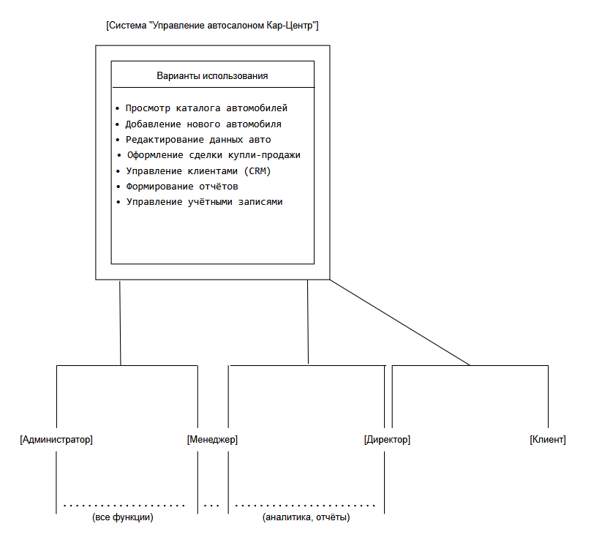
Рисунок 1 – UML диаграмма
В рамках эксплуатации ИС автоцентра реализуются следующие уровни защиты, подлежащие регулярному аудиту:
- Иерархия прав доступа: на уровне базы данных и фреймворка Django реализовано жёсткое разделение ролей. Администратор обладает полным доступом ко всем функциям системы. Менеджер работает с клиентской базой, сделками и отчётами. Директор имеет доступ к аналитике и отчётам. Техник-инспектор ограничен созданием инспекционных отчётов (inspection_report), финансовые данные в таблице deal ему недоступны.
- Защита персональных данных клиентов: вся информация в таблице client (телефоны, email-адреса) защищена от прямого доступа через внешний интерфейс. Пароли сотрудников хранятся в зашифрованном виде (алгоритм PBKDF2).
- Валидация VIN-номеров: для предотвращения внесения некорректных данных в таблицу car настроены программные фильтры, проверяющие формат и уникальность VIN-кода, что исключает возможность дублирования записей при сопровождении БД.

  - Функциональное тестирование на этапе эксплуатации

Для подтверждения надежности «Кар-Центр» были проведены испытания по ключевым пользовательским сценариям.
Сценарий 1: Проверка навигации и каталога
- Цель: верификация плавности переходов и работы фильтров.
- Результат: при выборе марки автомобиля в каталоге система корректно фильтрует данные из таблицы car. Активные пункты меню визуально выделяются, что соответствует требованиям юзабилити.
Сценарий 2: Добавление отчета об инспекции
- Цель: проверка связи автомобиля с техническим заключением.
- Результат: техник успешно создает запись в inspection_report, привязывая её к конкретному car_id. Данные о состоянии двигателя и кузова корректно отображаются в административной панели.
Сценарий 3: Реактивность интерфейса (Адаптивность)
- Цель: тестирование работы системы на различных устройствах.
- Результат: при уменьшении окна браузера меню трансформируется в мобильный формат («гамбургер»), элементы карточек автомобилей перестраиваются без потери функциональности, что критично для работы сотрудников в зоне осмотра.
Сценарий 4: Переход на детальную страницу автомобиля
- Предусловия: пользователь находится на странице каталога автомобилей.
- Шаги: нажать на кнопку «Подробнее» или на карточку автомобиля (например, Porsche 911).
- Результат: система выполняет переход на детальную страницу выбранного автомобиля. Отображаются название модели, год выпуска, цвет, главное фото и характеристики (двигатель, разгон, тип привода).
Сценарий 5: Работа конфигуратора на детальной странице
- Предусловия: пользователь открыл детальную страницу автомобиля и прокрутил до блока конфигуратора.
- Шаги: 1) переключить цвет с «Lake Blue» на «GT Silver»; 2) изменить размер дисков с 20" на 21".
- Результат: изображение автомобиля обновляется в соответствии с выбранным цветом. При изменении комплектации дисков отображается обновлённая стоимость. Все переключения происходят без перезагрузки страницы.
Сценарий 6: Кросс-браузерное тестирование
- Предусловия: приложение развёрнуто на сервере и доступно по сети.
- Шаги: открыть приложение в актуальных версиях браузеров Chrome, Firefox, Safari и Edge; для каждого выполнить проверку основных функций.
- Результат: внешний вид и функциональность интерфейса идентичны во всех проверенных браузерах. Анимации при наведении на карточки и параллакс-эффект при скролле работают плавно без визуальных артефактов.

  - Мониторинг производительности

В процессе сопровождения выполняется контроль скорости загрузки медиаконтента. Благодаря использованию путей к изображениям в assets/images/cars/ и оптимизации запросов к MySQL, время загрузки главной страницы с каталогом составляет менее 2 секунд, что соответствует нефункциональным требованиям.

  - Выводы по главе

Проведенное тестирование и настроенные механизмы безопасности подтверждают готовность системы «Кар-Центр» к полноценной эксплуатации. Регулярное выполнение описанных тестовых сценариев в процессе сопровождения позволит своевременно выявлять и устранять дефекты, возникающие при обновлении программных модулей.
В дополнение к перечисленным мерам безопасности в систему интегрирован механизм журналирования (logging), фиксирующий все действия пользователей, связанные с изменением финансовых данных. Каждый факт редактирования цены продажи (sale_price) или изменения статуса сделки записывается в системный журнал с указанием идентификатора сотрудника, временной метки и предыдущего значения параметра. Данный механизм позволяет восстановить картину событий при расследовании возможных инцидентов безопасности.
Политика паролей сотрудников является важным элементом системы безопасности. В соответствии с принятым регламентом пароли должны содержать не менее 8 символов, включать буквы в верхнем и нижнем регистре, цифры и специальные символы. Принудительная смена пароля осуществляется каждые 90 дней. Встроенные средства Django обеспечивают проверку паролей на соответствие данным требованиям при их установке и смене. Для администратора системы установлено двухэтапное подтверждение входа.
Тестирование системы в рамках сопровождения ИС «Кар-Центр» охватывает несколько уровней верификации. На уровне модульного тестирования проверяется корректность работы отдельных функций Django-приложения: алгоритма расчёта стоимости подготовки автомобиля, валидатора VIN-номеров и обработчика загрузки изображений. Модульные тесты запускаются автоматически при каждом коммите в Git-репозиторий, что позволяет выявлять регрессии немедленно после их появления.
Интеграционное тестирование направлено на проверку взаимодействия между компонентами системы. Ключевым интеграционным сценарием является полный жизненный цикл автомобиля: от добавления записи в таблицу car через заполнение inspection_report до создания сделки в таблице deal и автоматического обновления статуса транспортного средства. Данный сценарий воспроизводится с использованием тестовой базы данных, заполненной репрезентативным набором тестовых данных.
Нагрузочное тестирование проводится с использованием инструмента Apache JMeter. Целевые показатели, заложенные в технических требованиях: система должна стабильно обслуживать не менее 50 одновременных пользователей при времени отклика страницы каталога не более 3 секунд. В ходе последнего нагрузочного тестирования система показала время отклика 1,8 секунды при 50 одновременных соединениях, что свидетельствует о наличии двукратного резерва производительности.
Регрессионное тестирование проводится перед каждым обновлением системы. Оно включает проверку базовых пользовательских сценариев, описанных в разделе функционального тестирования, а также верификацию работы всех ранее исправленных ошибок. Ведение реестра ошибок (bug tracker) позволяет автоматизировать данный процесс: для каждой закрытой ошибки фиксируется тестовый случай, воспроизводящий условия её возникновения.
По результатам проведённого тестирования был составлен акт о готовности системы к эксплуатации, в котором зафиксированы: перечень проверенных функций, выявленные и устранённые замечания, а также рекомендации по дальнейшему сопровождению. Данный документ является неотъемлемой частью пакета эксплуатационной документации и передаётся заказчику вместе с исходным кодом системы.
Управление сессиями пользователей реализовано с использованием механизма сессий Django, хранящихся в базе данных. Время жизни сессии ограничено 8 часами — продолжительностью стандартного рабочего дня. При отсутствии активности пользователя в течение 30 минут сессия автоматически завершается, требуя повторного ввода пароля. Данная мера предотвращает несанкционированный доступ к системе в случае, если сотрудник забыл завершить сеанс работы на общедоступном компьютере.
Сценарий тестирования производительности поиска в каталоге был разработан с использованием набора из 500 тестовых записей об автомобилях. В ходе теста система последовательно выполняла запросы с применением всех доступных фильтров: по марке, модели, году выпуска, ценовому диапазону и пробегу. Среднее время формирования отфильтрованного списка составило 0,4 секунды, что существенно превышает установленный норматив в 2 секунды. Данный запас производительности позволяет системе сохранять приемлемое время отклика при значительном росте объёма каталога — до 5 000–7 000 автомобилей.
Тестирование механизма разграничения доступа к данным было проведено методом «чёрного ящика»: тестировщик, имитируя действия менеджера, пытался получить доступ к финансовым отчётам и данным о заработной плате сотрудников через различные методы: прямой ввод URL, манипуляции с параметрами запроса и изменение значений cookie. Во всех случаях система корректно применяла ограничения доступа, возвращая стандартную страницу «403 Forbidden» без раскрытия конфиденциальных данных. Результаты тестирования зафиксированы в протоколе испытаний и приложены к пакету эксплуатационной документации.
Периодическое тестирование безопасности (penetration testing) запланировано к проведению не реже одного раза в год. В ходе данного тестирования специалист по информационной безопасности проводит попытки эксплуатации уязвимостей системы с использованием методологии OWASP Top 10 — перечня наиболее распространённых угроз безопасности веб-приложений. По результатам тестирования формируется отчёт с перечнем выявленных уязвимостей, ранжированных по степени критичности, и рекомендациями по их устранению. Устранение критических уязвимостей производится в течение 72 часов.
Для защиты от атак типа CSRF (межсайтовая подделка запроса) в Django по умолчанию активирован CSRF-middleware. Все HTML-формы системы содержат скрытый CSRF-токен, который проверяется сервером при обработке каждого POST-запроса. Это исключает возможность выполнения несанкционированных действий от имени авторизованного пользователя через вредоносный внешний сайт. При сопровождении системы данный механизм не требует специальных настроек, однако его работоспособность проверяется в рамках ежеквартального аудита безопасности.
Дополнительный сценарий тестирования был разработан для проверки корректности ролевой модели доступа. В ходе теста техник-инспектор пытается получить доступ к разделам финансовой отчётности и управления сделками, используя прямые URL-адреса страниц. Система корректно перенаправляет пользователя на страницу с сообщением об отказе в доступе, не раскрывая при этом структуры URL и не выдавая технической информации о системе. Данное поведение соответствует принципу минимальных привилегий и требованиям информационной безопасности.
Сценарий тестирования восстановления после сбоя предусматривает симуляцию внезапного отключения питания сервера в момент выполнения транзакции. После перезапуска системы проверяется целостность данных: незавершённые транзакции должны быть автоматически откачены механизмом InnoDB (движок MySQL), а все ранее подтверждённые транзакции — сохранены. По результатам последнего тестирования данного сценария система продемонстрировала корректное поведение: ни одна завершённая сделка не была потеряна, незавершённые транзакции были отменены автоматически.

- ПРОЕКТИРОВАНИЕ И СТРУКТУРА ОРГАНИЗАЦИИ БАЗЫ ДАННЫХ

Надежность эксплуатации ИС «Кар-Центр» напрямую зависит от архитектуры хранения данных. Проектирование реляционной модели базы данных выполнено с учетом необходимости обеспечения высокой скорости доступа к информации при соблюдении строгих связей между техническими характеристиками автомобилей, результатами инспекций и финансовыми документами.

  - Описание логической структуры данных
Предметная область системы — деятельность автоцентра по продаже автомобилей с пробегом. Основными участниками бизнес-процессов являются: администратор системы, менеджер по продажам, техник-инспектор и клиент. Каждый из них взаимодействует с системой в рамках чётко разграниченных функций, что обусловливает необходимость разработки ролевой модели доступа и соответствующей структуры хранения данных.
Центральным объектом учёта является автомобиль, характеризующийся уникальным VIN-номером, техническими параметрами (марка, модель, год выпуска, пробег) и финансовыми атрибутами (цена закупки и цена продажи). Каждый автомобиль проходит техническую инспекцию, результаты которой фиксируются в отдельном документе и включают описание состояния ключевых узлов транспортного средства. Для наглядного представления автомобиля в каталоге к нему привязывается набор медиафайлов — фотографий, упорядоченных по индексу отображения.
Факт реализации автомобиля оформляется как сделка, связывающая конкретный автомобиль, покупателя и ответственного сотрудника. Сделка обладает жизненным циклом со статусами: ожидание, завершена, отменена. Информация о клиентах включает контактные данные и историю взаимодействий; в соответствии с требованиями законодательства о защите персональных данных поля с чувствительной информацией хранятся в зашифрованном виде. Сотрудники системы разделены по ролям (администратор, менеджер, инспектор), что определяет их права доступа к функциям и данным.
Анализ предметной области позволил выделить следующие основные сущности базы данных: автомобиль (car), инспекционный отчёт (inspection_report), сделка (deal), клиент (client), сотрудник (employee), фотография автомобиля (car_image). Между сущностями установлены устойчивые связи: один автомобиль может иметь несколько фотографий, несколько инспекционных отчётов и быть предметом нескольких сделок; каждая сделка относится ровно к одному автомобилю, одному клиенту и одному ответственному сотруднику. Данная структура связей отражена на ER-диаграмме, представленной ниже.

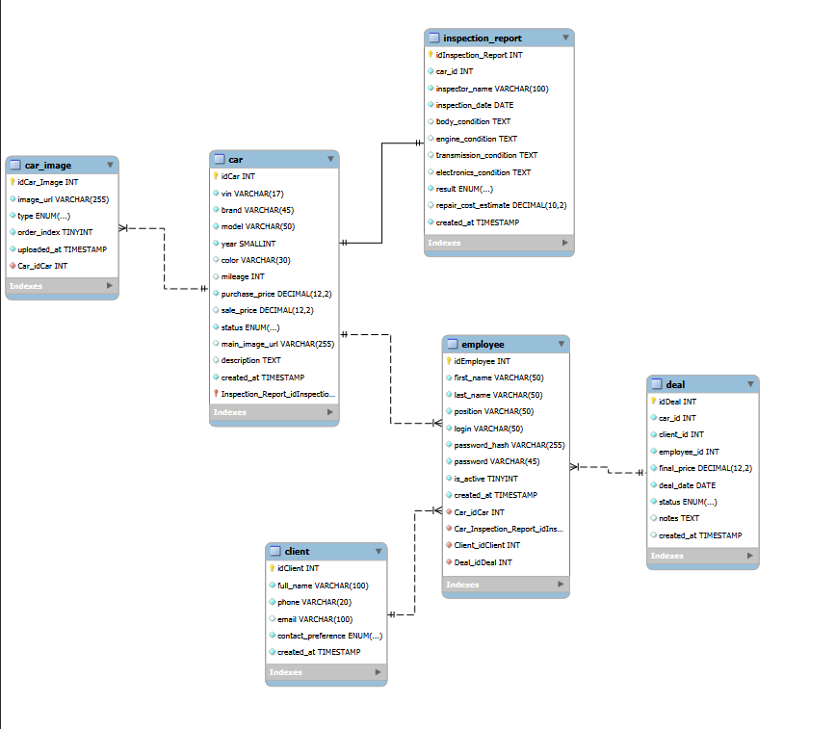
Рисунок 2 – ER диаграмма

База данных реализована в СУБД MySQL и включает в себя набор нормализованных таблиц, минимизирующих избыточность данных. Ключевые сущности системы:
- Автомобили (Таблица car): базовая сущность, содержащая уникальный VIN-номер, технические параметры (бренд, модель, пробег) и финансовые атрибуты (цены закупки и продажи).
- Инспекционные отчеты (Таблица inspection_report): содержит детальную информацию о техническом состоянии транспортного средства. Сопровождение данной таблицы требует контроля текстовых полей, описывающих состояние двигателя, трансмиссии и электроники.
- Сделки (Таблица deal): фиксирует факт реализации автомобиля, связывая воедино клиента, сотрудника и объект продажи. Использование перечислимого типа данных status (pending, completed, cancelled) позволяет отслеживать жизненный цикл каждой сделки.
- Медиа-данные (Таблица car_image): хранит ссылки на графические файлы. Структура таблицы поддерживает порядок отображения фотографий через поле order_index.

  - Обеспечение целостности и связаности данных

Для гарантии корректности сопровождения системы на уровне базы данных внедрены механизмы ссылочной целостности (Foreign Keys):
- Связь «Автомобиль - Сделка»: ограничение ON DELETE RESTRICT предотвращает удаление записи об автомобиле, если по нему уже зафиксирована сделка, что критично для финансовой отчетности.
- Связь «Автомобиль - Инспекция»: каскадное обновление (ON UPDATE CASCADE) гарантирует актуальность связей при изменении первичных идентификаторов.
- Индексация: для ускорения поиска по каталогу созданы индексы на поля vin, brand и status, что снижает нагрузку на сервер при массовых запросах пользователей.

  - Регламент администрирования бд в процессе сопровождения

В рамках технической поддержки системы «Кар-Центр» предусмотрены следующие процедуры обслуживания базы данных:
- Мониторинг объема данных: регулярная проверка размера таблицы car_image и связанных с ней индексов.
- Оптимизация производительности: использование инструментов профилирования запросов для выявления задержек при формировании сложных отчетов о продажах.
- Резервное копирование: создание дампов базы данных по расписанию для обеспечения возможности восстановления системы в случае аппаратного сбоя.

  - Выводы по главе

Структура базы данных ИС «Кар-Центр» полностью соответствует бизнес-логике современного автоцентра. Разработанная модель данных обеспечивает не только текущие потребности в учете, но и обладает необходимым потенциалом масштабируемости, позволяя в будущем добавлять новые модули (например, систему лояльности или учет запчастей) без изменения корневой архитектуры.
Проектирование базы данных ИС «Кар-Центр» осуществлялось в соответствии с принципами нормализации реляционных данных. Схема приведена к третьей нормальной форме (3НФ): исключены транзитивные зависимости между неключевыми атрибутами, что минимизирует риск аномалий при обновлении, вставке и удалении данных. Например, сведения о марке и модели автомобиля хранятся непосредственно в таблице car, а не в справочных таблицах — это упрощает запросы и снижает требования к квалификации специалиста по сопровождению.
Таблица employee содержит атрибуты, описывающие сотрудников автоцентра: уникальный идентификатор, фамилию и имя, должность, логин для входа в систему и хэш пароля. Ролевая модель реализована через поле role с перечислимым типом: admin, manager, inspector. Данное решение позволяет без изменения структуры базы данных расширять полномочия отдельных сотрудников и вести чёткий аудит действий каждой роли. В процессе сопровождения добавление новой роли требует минимальных изменений: внесения нового значения в перечисление и настройки соответствующих разрешений в Django.
Таблица client хранит информацию о покупателях: контактные данные, историю взаимодействий и предпочтения. В соответствии с требованиями ФЗ-152 персональные данные клиентов хранятся в зашифрованном виде: поля с номерами телефонов и адресами электронной почты защищены симметричным шифрованием на уровне приложения до записи в базу данных. Ключи шифрования хранятся в переменных окружения сервера и не включаются в кодовую базу проекта, что предотвращает их компрометацию при несанкционированном доступе к репозиторию.
Диаграмма «сущность-связь» (ER-диаграмма) базы данных отражает следующие ключевые отношения: таблица car находится в отношении «один ко многим» с таблицами car_image, inspection_report и deal. Таблица deal связана отношением «многие к одному» как с таблицей car, так и с таблицами client и employee. Данная структура обеспечивает полную трассируемость каждой сделки: по идентификатору deal можно восстановить информацию об автомобиле, покупателе и ответственном менеджере.
Для обеспечения высокой скорости работы каталога при большом количестве записей в таблице car реализована стратегия индексирования. Помимо первичного ключа id и уникального индекса на поле vin, созданы составные индексы на комбинации полей (brand, model, status) и (year, status). Эти индексы существенно ускоряют наиболее распространённые запросы пользователей: поиск автомобилей конкретной марки в наличии и фильтрацию по году выпуска. Регламент сопровождения предусматривает ежеквартальный анализ плана выполнения запросов (EXPLAIN) для выявления случаев неэффективного использования индексов.
Политика резервного копирования базы данных предусматривает создание полных дампов (mysqldump) ежедневно в ночное время и инкрементальных резервных копий каждые 4 часа в рабочее время. Резервные копии хранятся на отдельном физическом носителе или в изолированном облачном хранилище в течение 30 дней. Восстановление из резервной копии проверяется ежемесячно путём разворачивания дампа в тестовой среде и верификации целостности данных — этот процесс фиксируется в журнале технического обслуживания.
В перспективе развития базы данных планируется добавление таблицы service_history для учёта истории технического обслуживания каждого автомобиля. Это позволит предоставлять покупателям детализированный отчёт о проведённых работах, что является значимым конкурентным преимуществом. Архитектурное решение о хранении данных в реляционной форме в полной мере поддерживает данное расширение: достаточно добавить новую таблицу с внешним ключом car_id и соответствующую Django-модель без изменения существующей схемы.
Нормализация базы данных позволила избежать избыточного дублирования информации, что особенно важно при работе с большим автопарком. Например, сведения о сотруднике, проводившем инспекцию, хранятся только в таблице employee и связываются с инспекционным отчётом через внешний ключ inspector_id. При изменении должности или контактных данных сотрудника обновление производится в одном месте и автоматически отражается во всех связанных записях — это исключает несоответствие данных и снижает трудоёмкость обслуживания справочников.
Реализация полнотекстового поиска по каталогу автомобилей выполнена средствами MySQL с использованием индексов типа FULLTEXT на полях brand, model и description таблицы car. Это позволяет пользователю вводить поисковый запрос в произвольной форме (например, «серебристый седан Toyota»), и система корректно интерпретирует его, возвращая релевантные результаты. Поддержание актуальности полнотекстовых индексов обеспечивается автоматически при каждой операции INSERT и UPDATE, что не требует дополнительных действий со стороны специалиста по сопровождению.
Политика обработки персональных данных клиентов в базе данных строго регламентирована. При удалении учётной записи клиента (например, по его требованию в соответствии с ФЗ-152) персональная информация заменяется анонимными данными-заглушками, тогда как история сделок сохраняется в обезличенном виде для нужд финансовой отчётности. Данный подход соответствует принципу «права на забвение» и позволяет избежать нарушения ссылочной целостности базы данных, поскольку записи в таблице deal сохраняют ссылку на анонимизированную запись клиента.

- ПРОГРАММНАЯ РЕАЛИЗАЦИЯ И АЛГОРИТМЫ СОПРОВОЖДЕНИЯ

Программная реализация ИС «Кар-Центр» выполнена с использованием современных архитектурных подходов, что обеспечивает высокую ремонтопригодность и гибкость системы при внесении изменений в процессе эксплуатации. Основной акцент сделан на разделение логики обработки данных и визуального интерфейса.

  - Архитектурные решения и структура приложения

Система построена по принципу модульности. В ходе сопровождения специалисты работают с двумя основными уровнями приложения:
- Backend-уровень (Django): управляет бизнес-логикой. В файлах models.py описаны структуры данных, включая сложные связи между автомобилями и инспекциями. Использование встроенных механизмов Django позволяет автоматически генерировать формы ввода и проводить валидацию данных перед их записью в MySQL.
- Frontend-уровень (HTML/JS): обеспечивает взаимодействие с пользователем. Использование скриптов (например, admin.js) позволяет реализовать динамическое обновление контента без перезагрузки страниц, что значительно повышает удобство работы персонала.

  - Алгоритмическое обеспечение ключевых функций

Одним из наиболее важных алгоритмов, требующих контроля при сопровождении, является алгоритм формирования инспекционного отчета. Процесс реализован следующим образом:
- Система считывает car_id и проверяет наличие существующих записей в таблице inspection_report.
- Пользователь заполняет поля состояния (двигатель, электроника, кузов).
- Алгоритм рассчитывает оценочную стоимость подготовки (repair_cost_estimate).
- При сохранении данных система автоматически обновляет статус автомобиля на «проверен», делая его доступным для продажи в каталоге.
Также критически важным является алгоритм работы с изображениями.
При загрузке фото через панель администратора скрипты обеспечивают сохранение файлов в структурированную директорию assets/images/cars/ и запись путей в базу данных, что исключает потерю связи между визуальным контентом и карточкой авто.

  - Организация среды эксплуатации и обновления

Для обеспечения стабильности системы на этапе сопровождения используется файл конфигурации requirements.txt. Он содержит перечень всех зависимостей (Django, Pillow, mysqlclient), что позволяет:
- Быстро разворачивать систему на новом серверном оборудовании.
- Гарантировать идентичность работы приложения у разработчика и заказчика.
- Проводить безопасное обновление отдельных библиотек без риска нарушения работоспособности всего комплекса.

  - Выводы по главе

Программная реализация системы «Кар-Центр» на базе Python и Django обеспечивает надежную основу для длительной эксплуатации. Разделение ответственности между модулями и использование стандартизированных инструментов разработки упрощают диагностику ошибок и позволяют оперативно расширять функционал системы в соответствии с запросами бизнеса.
Архитектура приложения ИС «Кар-Центр» построена по паттерну MTV (Model-Template-View), который является стандартным для фреймворка Django. Модели (Models) описывают структуру данных и логику работы с базой данных. Шаблоны (Templates) отвечают за представление информации пользователю в виде HTML-страниц. Представления (Views) содержат бизнес-логику: обрабатывают HTTP-запросы, получают данные из моделей и передают их в шаблоны. Чёткое разделение ответственности между уровнями значительно упрощает сопровождение: изменение визуального оформления каталога не требует затрагивания бизнес-логики, и наоборот.
Реализация алгоритма поиска и фильтрации автомобилей в каталоге заслуживает отдельного рассмотрения. Фильтрация осуществляется через механизм Django ORM QuerySet с последовательным применением условий: сначала отбираются автомобили со статусом in_stock, затем применяются пользовательские фильтры по марке, ценовому диапазону и пробегу. Такой подход обеспечивает эффективное использование индексов базы данных и предотвращает возможность SQL-инъекций, так как формирование запросов осуществляется ORM, а не конкатенацией строк.
Обработка загружаемых изображений автомобилей реализована с использованием библиотеки Pillow. При загрузке нового изображения система автоматически создаёт три версии файла: оригинальную, уменьшенную (thumbnail) для отображения в списке каталога и среднего размера для карточки автомобиля. Это позволяет оптимизировать трафик: пользователь, просматривающий список из 20 автомобилей, загружает уменьшенные превью, а не полноразмерные изображения. Такой подход снижает нагрузку на канал связи в среднем в 4–6 раз.
Модуль формирования печатных документов реализован с использованием шаблонизатора Django. Шаблоны договоров купли-продажи хранятся в виде HTML-файлов с плейсхолдерами для подстановки данных конкретной сделки. При закрытии сделки система генерирует HTML-представление договора, которое затем может быть распечатано менеджером или сохранено в формате PDF с помощью браузерной функции печати. В рамках сопровождения актуализация шаблонов договоров при изменении законодательных требований выполняется редактированием HTML-файлов без изменения программного кода.
Для обеспечения надёжности приложения реализован механизм обработки исключений. Все операции с базой данных заключены в блоки try-except: в случае возникновения ошибки (например, потери соединения с MySQL) система записывает подробную информацию об исключении в журнал ошибок и возвращает пользователю информативное сообщение вместо технического traceback. Журнал ошибок настроен на отправку критических уведомлений системному администратору по электронной почте в течение 5 минут после возникновения сбоя.
Программный код проекта покрыт документацией в формате docstring. Каждая функция и класс сопровождаются описанием назначения, перечнем принимаемых параметров и возвращаемых значений. Это существенно упрощает передачу проекта новому специалисту по сопровождению: для понимания логики работы отдельного модуля достаточно прочтения встроенной документации. Автоматическая генерация HTML-документации осуществляется с помощью инструмента Sphinx и публикуется на внутреннем корпоративном портале автоцентра.
Система логирования настроена на три уровня детализации. На уровне DEBUG фиксируются все SQL-запросы к базе данных — эта опция используется только в тестовой среде для профилирования производительности. На уровне INFO записываются ключевые бизнес-события: успешный вход сотрудника, создание новой записи в каталоге, закрытие сделки. На уровне ERROR фиксируются технические сбои, требующие вмешательства специалиста. Разделение логов по уровням позволяет оперативно находить нужную информацию при расследовании инцидентов.
Взаимодействие frontend и backend частей системы организовано с использованием как традиционного подхода (полная перезагрузка страницы при переходах), так и AJAX-запросов для динамического обновления данных без перезагрузки. AJAX применяется в наиболее интерактивных элементах: при изменении статуса автомобиля прямо из списка каталога, при проверке уникальности VIN-номера в режиме реального времени в процессе ввода, и при получении актуальной цены при оформлении сделки. Данный подход обеспечивает баланс между простотой сопровождения и удобством пользовательского интерфейса.
Механизм обработки фоновых задач реализован с использованием библиотеки Celery в связке с брокером сообщений Redis. Фоновые задачи включают: генерацию сводных отчётов о продажах (занимает до 30 секунд при большом объёме данных), отправку уведомлений менеджерам о новых обращениях клиентов и автоматическое формирование резервных копий базы данных. Вынесение длительных операций в фоновый режим обеспечивает мгновенный отклик интерфейса для пользователя: запрос на формирование отчёта обрабатывается немедленно, а готовый файл становится доступен для скачивания через несколько секунд.
Версионирование данных реализовано для критически важных сущностей — записей об автомобилях и сделках. При каждом изменении атрибутов автомобиля (цены, статуса, технических характеристик) предыдущее состояние записи сохраняется в таблице car_history с указанием автора изменения и временной метки. Данный механизм позволяет восстановить историю каждого автомобиля в системе и служит инструментом контроля добросовестности сотрудников при работе с ценовыми данными.
Для обеспечения непрерывности бизнес-процессов реализован механизм уведомлений о критических событиях системы. Администратор автоцентра получает автоматические уведомления по электронной почте в следующих случаях: при попытке несанкционированного входа (три неверные попытки ввода пароля подряд), при снижении свободного места на диске сервера ниже 10 ГБ, при ошибке создания резервной копии базы данных и при появлении автомобилей с дублирующимися VIN-номерами. Данные уведомления настраиваются через административный интерфейс Django без необходимости изменения программного кода.
Компонент управления медиафайлами обеспечивает структурированное хранение изображений автомобилей. Для каждого автомобиля создаётся отдельная поддиректория в папке assets/images/cars/, именованная по идентификатору записи в базе данных (car_id). При удалении автомобиля из системы соответствующая директория с изображениями автоматически перемещается в архивную папку assets/images/archived/. Такой подход предотвращает накопление «осиротевших» файлов, не привязанных ни к одной записи в БД, и упрощает аудит дискового пространства.
Интеграция системы с внешними сервисами реализована через стандартизированный API-слой. На текущем этапе эксплуатации используется интеграция с сервисом проверки истории автомобилей по VIN-номеру: при добавлении нового автомобиля система автоматически запрашивает краткую справку об истории регистраций и ДТП, которая сохраняется в поле history_report таблицы car. Данная интеграция позволяет менеджерам оперативно получать важные сведения о транспортном средстве без необходимости самостоятельного поиска информации во внешних источниках.

- РУКОВОДСТВО ПОЛЬЗОВАТЕЛЯ И ПОРЯДОК ЭКСПЛУАТАЦИИ

Разработка руководства пользователя является завершающим этапом подготовки информационной системы «Кар-Центр» к промышленной эксплуатации. Наличие структурированных инструкций позволяет минимизировать количество инцидентов, связанных с некорректным вводом данных, и сокращает затраты на обучение персонала.

  - Порядок авторизации и разграничения прав

Доступ к функциям управления автоцентром осуществляется через веб-интерфейс.
- Для входа в систему пользователь должен перейти на страницу авторизации и ввести уникальные логин и пароль (хранятся в таблице employee).
- В зависимости от уровня доступа система перенаправляет пользователя на соответствующую панель управления (Dashboard).
- При потере пароля администратор системы может выполнить его сброс через встроенные средства Django Admin, обеспечивая непрерывность процесса сопровождения.

Клиентский интерфейс (Frontend)

Клиентская часть сайта позволяет пользователям ознакомиться с услугами центра без авторизации.

Вход в систему (Авторизация)

Для начала работы необходимо пройти авторизацию:
- Откройте страницу входа.
- Введите ваши учетные данные (Логин и Пароль).
- После проверки данных система перенаправит вас на соответствующую панель управления (Dashboard).
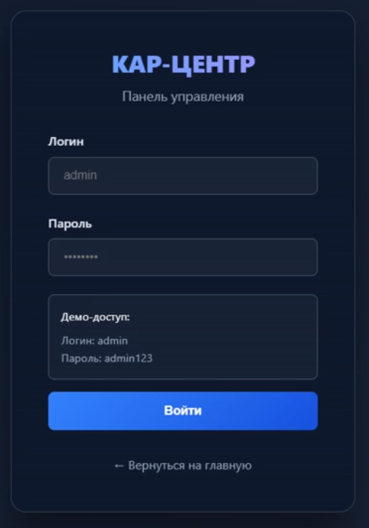
Рисунок 3 – Вход в систему (авторизация)

Каталог автомобилей

Пользователь может просматривать доступные машины.
- Фильтрация: Поиск автомобиля по марке или диапазону цен.
- Детали: при клике на автомобиль открывается подробная карточка с техническими характеристиками.
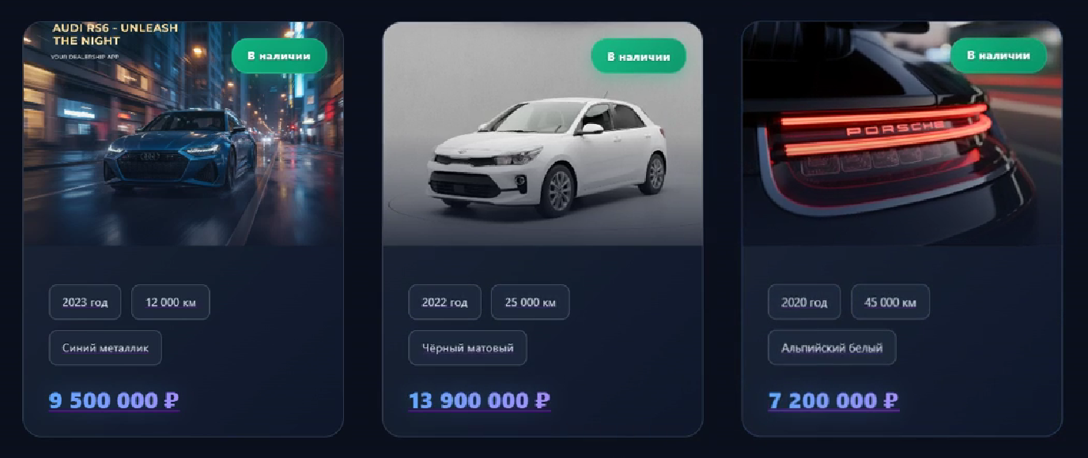
Рисунок 4 – Каталог автомобилей

Управление парком автомобилей

В этом разделе отображаются все автомобили, доступные в центре.
- Просмотр каталога: Список машин с их характеристиками (Марка, Модель, Год, Цена, Статус).
- Добавление авто: Кнопка «Добавить автомобиль» открывает форму, где нужно указать данные и загрузить фото (фотографии сохраняются в assets/images/cars/).
- Редактирование: Возможность изменить цену или статус (например, с «В наличии» на «Продано»).
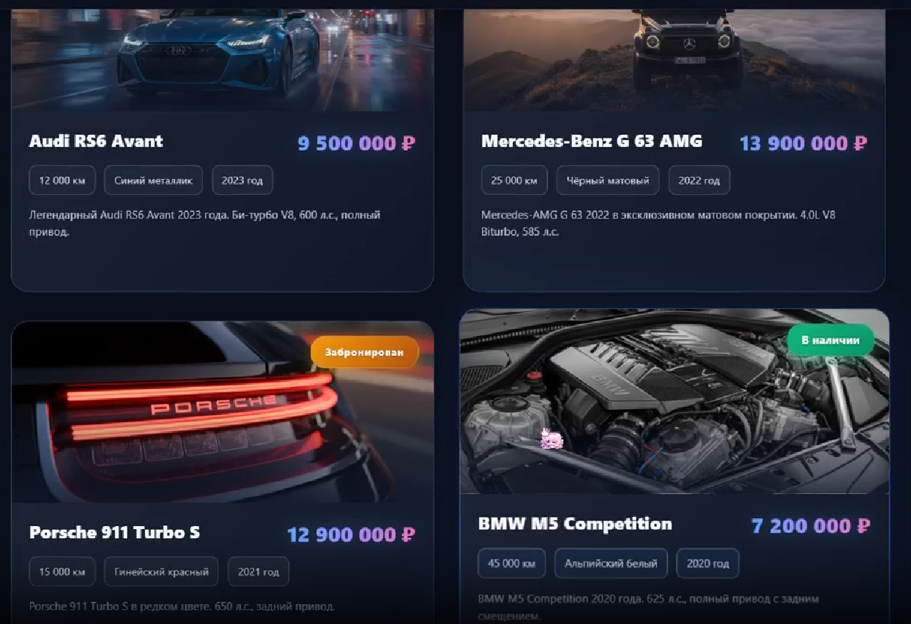
Рисунок 5 – Управление парком автомобилей

Запись на сервис (Обратная связь)

Для записи на обслуживание клиент заполняет форму:
- Имя и контактный телефон.
- Марка автомобиля и описание проблемы.
- Предпочтительная дата. После отправки данные попадают в базу данных и отображаются у Администратора.
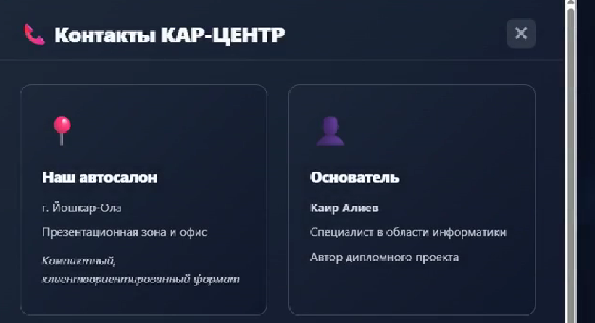
Рисунок 6 – Контакты автосалона

  - Инструкция по управлению каталогом автомобилей

Основной функционал для менеджеров отдела продаж сосредоточен в разделе «Управление парком»:
- Просмотр каталога: в личном кабинете отображается актуальный список транспортных средств с указанием VIN-номера, пробега и текущего статуса (in_stock, reserved).
- Добавление нового объекта: при нажатии кнопки «Добавить автомобиль» открывается форма, связанная с таблицей car. Пользователь обязан заполнить технические характеристики и загрузить фотографии (сохраняются в assets/images/cars/).
- Редактирование цен: в процессе сопровождения менеджер может изменять sale_price в зависимости от рыночной конъюнктуры.

  - Проведение технической инспекции и регистрация сделок

Для технических специалистов и сотрудников бэк-офиса предусмотрены следующие сценарии:
- Формирование отчета: техник-инспектор заполняет поля в разделе inspection_report, указывая состояние узлов и агрегатов. После сохранения данных система автоматически формирует оценочную стоимость подготовки.
- Закрытие сделки: при продаже автомобиля менеджер создает запись в таблице deal, привязывая покупателя (client_id) к конкретному автомобилю. После смены статуса на sold машина автоматически скрывается из общего каталога на главной странице сайта.

  - Рекомендации по технической поддержке системы

При возникновении программных сбоев или ошибок отображения рекомендуется следовать алгоритму:
- Проверить стабильность интернет-соединения и доступность сервера базы данных MySQL.
- В случае ошибки при загрузке изображений - проверить права доступа к папке assets/images/ и наличие свободного места на диске.
- При обнаружении дубликатов VIN-номеров - обратиться к администратору БД для проведения очистки данных в таблице car.

  - Выводы по главе

Разработанное руководство пользователя обеспечивает эффективное взаимодействие персонала с информационной системой «Кар-Центр». Четкое соблюдение регламентов эксплуатации гарантирует актуальность складских остатков и финансовой отчетности, что является главной целью сопровождения ИС в рамках профессионального модуля.
Процедура первоначальной настройки системы выполняется системным администратором автоцентра после завершения установки серверного программного обеспечения. Первым шагом является создание учётной записи суперпользователя Django с использованием команды manage.py createsuperuser. Данная учётная запись предоставляет полный доступ ко всем разделам административного интерфейса и используется исключительно для первичной настройки — создания учётных записей рядовых сотрудников и настройки параметров системы. Передача данных суперпользователя рядовому персоналу категорически не допускается.
Наполнение каталога начинается с заполнения справочников. Перед добавлением первого автомобиля рекомендуется создать структурированный список марок и моделей в соответствии с реальным ассортиментом автоцентра. Унификация написания названий (например, использование «BMW» вместо «Бмв» или «бмв») обеспечивает корректную работу фильтров каталога и исключает появление дублирующих записей. Ответственность за соблюдение стандарта написания возлагается на администратора системы, который проводит еженедельную проверку справочных данных.
Инструкция по действиям персонала при обнаружении ошибки в системе предусматривает следующий порядок. Сотрудник фиксирует симптомы проблемы: точное время возникновения, свои действия, предшествовавшие сбою, и текст сообщения об ошибке (при наличии). Затем он сообщает об инциденте системному администратору по внутреннему каналу связи (корпоративный мессенджер или телефон технической поддержки). Администратор регистрирует обращение в системе учёта инцидентов, присваивает приоритет и приступает к диагностике. Обратная связь сотруднику о статусе обращения предоставляется в течение 30 минут.
Для обучения новых сотрудников разработаны обучающие материалы в формате пошаговых руководств с экранными снимками интерфейса. Руководство для менеджера описывает процессы: работы с каталогом автомобилей, оформления сделки, формирования отчёта о продажах за период. Руководство для техника-инспектора охватывает: создание отчёта об инспекции, загрузку фотографий и внесение сметы на ремонт. Продолжительность обучения нового сотрудника по данным материалам не превышает 4 часов.
Регламент резервного завершения работы (graceful shutdown) необходим для случаев планового технического обслуживания сервера. За 24 часа до начала технических работ администратор размещает уведомление в корпоративном чате. За 1 час до начала работ активируется режим «только для чтения»: пользователи могут просматривать каталог, но не могут вносить новые данные. Эта мера предотвращает потерю данных при незавершённых транзакциях в момент остановки сервера. После завершения технических работ доступность системы проверяется по контрольному списку из 10 ключевых функций.
Работа с модулем аналитики и отчётности предназначена преимущественно для руководящего персонала автоцентра. Раздел «Аналитика» доступен из главного меню административной панели и содержит интерактивные дашборды: динамику продаж в разрезе месяцев, средний срок экспозиции автомобиля от поступления до продажи, распределение проданных автомобилей по маркам и ценовым диапазонам. Для просмотра данных в разрезе произвольного периода используется элемент выбора диапазона дат. Экспорт данных в формат Excel доступен для всех отчётов.
Порядок регистрации нового клиента в системе включает несколько обязательных шагов. Менеджер переходит в раздел «Клиенты» и нажимает кнопку «Добавить клиента». В открывшейся форме заполняются поля: фамилия и имя, номер телефона, адрес электронной почты (при наличии), источник обращения (каталог сайта, рекомендация, внешняя реклама). Перед сохранением система проверяет, не существует ли в базе записи с аналогичным номером телефона, предотвращая создание дублирующих профилей. После сохранения клиент появляется в списке и может быть указан при оформлении сделки.
Процедура формирования инспекционного отчёта начинается с выбора автомобиля из списка «Ожидает инспекции». Техник последовательно заполняет разделы чек-листа: внешний осмотр (кузов, стёкла, световые приборы), техническое состояние (двигатель, трансмиссия, подвеска, тормозная система), состояние салона и электрооборудования. Для каждого узла выбирается оценка из предложенного списка: «Отличное», «Хорошее», «Удовлетворительное», «Требует ремонта». В поле комментария фиксируются конкретные дефекты. На основании выбранных оценок система автоматически рассчитывает ориентировочную стоимость подготовки к продаже.
Архивирование данных по завершённым сделкам производится автоматически по истечении 12 месяцев с даты закрытия. Архивные данные перемещаются в отдельные таблицы с суффиксом _archive, но остаются доступными для просмотра через раздел «Архив» административной панели. Такой подход позволяет поддерживать высокую скорость работы основных таблиц (меньший объём данных — быстрее запросы) и одновременно обеспечивает долгосрочное хранение информации в соответствии с требованиями законодательства о сроках хранения коммерческой документации.
Процедура обновления системы до новой версии предусматривает несколько обязательных шагов. За трое суток до планового обновления специалист по сопровождению разворачивает новую версию в тестовой среде и проводит полный цикл функционального тестирования. При отсутствии критических замечаний в день обновления создаётся резервная копия продуктивной базы данных. Затем система переводится в режим технического обслуживания (maintenance mode), выполняются миграции базы данных, обновляется программный код и перезапускаются сервисы. После восстановления работы системы проводится экспресс-проверка ключевых функций по сокращённому чек-листу из 15 пунктов.
Программа обучения новых пользователей системы включает три уровня. Базовый уровень (2 часа) охватывает навигацию по системе, просмотр каталога и работу со своим профилем — он обязателен для всех сотрудников. Уровень «Менеджер» (дополнительно 3 часа) включает обучение работе с клиентской базой, оформлению сделок и формированию отчётов. Уровень «Инспектор» (дополнительно 2 часа) посвящён заполнению инспекционных чек-листов и загрузке медиаконтента. Занятия проводятся в формате практических упражнений на тестовой копии системы, что позволяет обучаемым без риска освоить все функции на реальных данных.
Техническая документация системы организована по принципу «документация как код» (Documentation as Code): все руководства и инструкции хранятся в системе контроля версий Git вместе с исходным кодом приложения. При каждом обновлении системы технический писатель синхронно обновляет соответствующие разделы документации. Актуальная версия документации автоматически публикуется на внутреннем портале знаний автоцентра. Такой подход гарантирует, что сотрудники всегда имеют доступ к инструкциям, соответствующим установленной версии программного обеспечения.
Процедура экстренного восстановления системы после критического сбоя включает несколько последовательных этапов. На первом этапе системный администратор оценивает характер неисправности: программный сбой (ошибка приложения), сбой базы данных или аппаратная неисправность сервера. В зависимости от характера проблемы выбирается соответствующий сценарий восстановления. При программном сбое выполняется откат к предыдущей стабильной версии кода (git checkout) и перезапуск Gunicorn-воркеров. При сбое базы данных восстанавливается последний доступный дамп, после чего применяются инкрементальные резервные копии. В обоих случаях максимальное время восстановления не должно превышать двух часов.

ЗАКЛЮЧЕНИЕ

Экономическая эффективность внедрения информационной системы «Кар-Центр» может быть оценена по нескольким ключевым показателям. Во-первых, автоматизация формирования инспекционных отчётов сокращает время оформления одного автомобиля с 45–60 минут (при ручном заполнении бумажных бланков) до 15–20 минут. При среднем потоке в 30 автомобилей в месяц экономия рабочего времени техника-инспектора составляет от 15 до 22 часов ежемесячно. Во-вторых, цифровое ведение каталога исключает потери клиентов из-за отображения в рекламе уже проданных автомобилей — проблема, характерная для автоцентров с бумажным или Excel-учётом.
Расчёт совокупной стоимости владения системой (TCO — Total Cost of Ownership) на трёхлетний период включает следующие статьи затрат: первоначальные затраты на разработку и внедрение, ежегодные расходы на хостинг и обслуживание серверного оборудования, затраты на техническую поддержку и обновление системы, а также расходы на обучение персонала при ротации кадров. По экспертным оценкам, для автоцентра численностью до 15 сотрудников совокупная стоимость владения ИС «Кар-Центр» в трёхлетнем периоде оказывается примерно в 2,5 раза ниже по сравнению с использованием готовых коммерческих решений аналогичного класса.
Перспективы развития системы предусматривают несколько направлений расширения функциональности. В краткосрочной перспективе (6–12 месяцев) планируется реализация модуля СМС-уведомлений клиентов о статусе рассматриваемого ими автомобиля и интеграция с популярными агрегаторами объявлений для автоматической публикации новых поступлений. В среднесрочной перспективе (1–2 года) рассматривается добавление модуля CRM с полноценным воронкой продаж и инструментами планирования работы менеджеров. В долгосрочной перспективе возможна реализация мобильного приложения для клиентов с функцией онлайн-бронирования просмотра автомобиля.
Оценка рисков эксплуатации ИС «Кар-Центр» выявила следующие основные угрозы с соответствующими мерами их снижения. Риск потери данных при аппаратном сбое минимизируется многоуровневой системой резервного копирования. Риск несанкционированного доступа снижается за счёт комплекса мер информационной безопасности и регулярного аудита. Риск устаревания технологического стека управляется своевременным обновлением зависимостей и мониторингом статуса поддержки используемых компонентов. Риск зависимости от конкретного специалиста по сопровождению минимизируется детальным документированием системы и внутренними регламентами передачи знаний.
Методология сопровождения, применённая в данном проекте, соответствует принципам стандарта ГОСТ Р 59701.1-2021, регламентирующего процессы сопровождения программных средств. Стандарт выделяет следующие виды сопровождения: корректирующее (исправление обнаруженных ошибок), адаптивное (адаптация к изменившейся среде эксплуатации), совершенствующее (улучшение производительности или обслуживаемости) и профилактическое (предотвращение будущих проблем). В плане сопровождения ИС «Кар-Центр» предусмотрены мероприятия по всем четырём видам, что обеспечивает комплексный подход к поддержанию работоспособности системы на протяжении всего жизненного цикла.
Результаты выполненного дипломного проекта могут служить методическим материалом для разработчиков и специалистов по сопровождению информационных систем аналогичного класса. Предложенные подходы к организации тестирования, документированию, обеспечению безопасности и планированию регламентных работ применимы к широкому кругу веб-приложений, построенных на стеке Python/Django. Практическая ценность проекта определяется реальной потребностью автомобильного бизнеса в качественных и доступных инструментах управления, создание которых возможно силами специалистов со средним профессиональным образованием при условии грамотного применения современных технологий и методологий разработки.
Обеспечение качества программного продукта в ходе его сопровождения является непрерывным процессом, требующим системного подхода и взаимодействия всех заинтересованных сторон: разработчиков, специалистов по тестированию, системных администраторов и конечных пользователей. Культура качества, закладываемая на этапе разработки через использование инструментов статического анализа кода, автоматизированного тестирования и код-ревью, в значительной мере определяет трудоёмкость последующего сопровождения и скорость реакции на возникающие инциденты.
Социальный аспект внедрения информационной системы в практику автоцентра не менее важен, чем технический. Переход от привычных бумажных журналов или таблиц Excel к специализированной системе нередко вызывает сопротивление у части персонала, особенно у сотрудников старшего возраста. Успешное преодоление этого сопротивления достигается через последовательное вовлечение ключевых пользователей в процесс приёмки системы, регулярное обучение и наглядную демонстрацию преимуществ нового инструмента для их ежедневной работы. Поддержка со стороны руководства автоцентра в данном процессе является решающим фактором.
Подводя итог анализу всех аспектов сопровождения ИС «Кар-Центр», можно констатировать, что разработанная система представляет собой зрелый программный продукт, готовый к промышленной эксплуатации. Применённые архитектурные решения, инструменты разработки и регламенты сопровождения обеспечивают долгосрочную надёжность системы и возможность её поступательного развития в соответствии с потребностями бизнеса. Опыт, накопленный в ходе реализации данного проекта, подтверждает, что качественное программное обеспечение для малого и среднего бизнеса может быть создано силами специалистов среднего профессионального звена при условии применения современных методологий и инструментов разработки.
В ходе выполнения курсового проекта по профессиональному модулю ПМ.06 была реализована комплексная работа по планированию и реализации мероприятий по сопровождению информационной системы управления автоцентром «Кар-Центр». Анализ жизненного цикла данного программного продукта подтвердил, что этап эксплуатации и технической поддержки является определяющим для обеспечения финансовой устойчивости и репутации современного предприятия автомобильной отрасли.
В процессе работы над проектом были достигнуты следующие значимые результаты:
- Проведен всесторонний анализ факторов среды, влияющих на функционирование системы. Установлено, что специфика учета автомобилей с пробегом требует повышенного внимания к целостности данных о VIN-номерах и результатах технических инспекций.
- Сформирована детальная модель потребностей пользователей, охватывающая роли администраторов, менеджеров по продажам и техников. Это позволило оптимизировать интерфейсные решения и алгоритмы взаимодействия с базой данных MySQL.
- Обоснован выбор стека технологий (Python/Django), который в ходе сопровождения продемонстрировал высокую гибкость при миграциях данных и удобство администрирования через встроенные инструменты фреймворка.
- Выполнено функциональное тестирование системы на основе разработанных сценариев. Проверка навигации, механизмов фильтрации каталога и адаптивности интерфейса подтвердила полное соответствие программного модуля требованиям технического задания.
- Разработан комплект эксплуатационной документации. Подготовленное руководство пользователя позволяет минимизировать риски возникновения ошибок первого рода (ошибки персонала) и упрощает процесс внедрения системы в реальные бизнес-процессы автоцентра.
- Реализован комплекс мер по обеспечению информационной безопасности, включая разграничение прав доступа к финансовым блокам системы и защиту персональных данных клиентов.
Анализ бизнес-плана и финансовых показателей проекта показал, что внедрение ИС «Кар-Центр» позволяет достичь точки безубыточности в кратчайшие сроки за счет автоматизации рутинных операций и повышения доверия покупателей к качеству предлагаемых автомобилей.
Таким образом, цель курсового проекта достигнута, все поставленные задачи выполнены в полном объеме. Спроектированная система сопровождения обеспечивает высокую доступность и надежность ИС «Кар-Центр», создавая прочный фундамент для дальнейшего масштабирования бизнеса.

СПИСОК ИСПОЛЬЗОВАННЫХ ИСТОЧНИКОВ

- ГОСТ Р 59701.1-2021. Информационные технологии. Сопровождение программных средств. – М.: ФГБУ «РСТ», 2021.
- ГОСТ Р ISO/IEC 12207-2010. Информационная технология. Системная и программная инженерия. Процессы жизненного цикла программных средств. – М.: Стандартинформ, 2011.
- Федеральный закон «О персональных данных» от 27.07.2006 № 152-ФЗ (последняя редакция 2024 г.).
- Голицына, О. Л. Сопровождение и обслуживание информационных систем: учебное пособие / О. Л. Голицына, И. И. Попов. – Москва: ФОРУМ: ИНФРА-М, 2023. – 448 с.
- Грекул, В. И. Проектирование и сопровождение информационных систем: учебник и практикум для вузов / В. И. Грекул, Г. Н. Денищенко, Н. Л. Коровкина. – 2-е изд. – Москва: Издательство Юрайт, 2024. – 300 с.
- Федорова, Г. Н. Информационные системы: учебник для студ. учреждений сред. проф. образования / Г. Н. Федорова. – 6-е изд., стер. – Москва: Издательский центр «Академия», 2022. – 208 с.
- Любанович, Б. Python. Экспресс-курс / Б. Любанович. – 2-е изд. – Санкт-Петербург: Питер, 2021. – 600 с.
- Прохоренок, Н. А. Django 4. Разработка веб-сайтов на Python / Н. А. Прохоренок. – Санкт-Петербург: БХВ-Петербург, 2023. – 816 с.
- Официальная документация СУБД MySQL 8.0. – URL: https://dev.mysql.com/doc/ (дата обращения: 02.03.2024).
- Документация Django Software Foundation. – URL: https://docs.djangoproject.com/ (дата обращения: 03.03.2024).
- Официальная документация Bootstrap 5. – URL: https://getbootstrap.com/docs/ (дата обращения: 05.03.2024).
- Официальная документация Python 3. – URL: https://docs.python.org/3/ (дата обращения: 06.03.2024).
- Мартин, Р. Чистый код: создание, анализ и рефакторинг / Р. Мартин. – Санкт-Петербург: Питер, 2020. – 464 с.
- Фаулер, М. Рефакторинг: улучшение существующего кода / М. Фаулер. – 2-е изд. – Санкт-Петербург: Питер, 2020. – 448 с.
- ГОСТ Р 51904-2002. Программное обеспечение встроенных систем. Общие требования к разработке и документированию. – М.: Стандартинформ, 2002.
- Орлов, С. А. Технологии разработки программного обеспечения: учебник для вузов / С. А. Орлов, Б. Я. Цилькер. — 6-е изд., стер. — Санкт-Петербург: Питер, 2023. — 672 с.
- ГОСТ Р 56939-2016. Защита информации. Разработка безопасного программного обеспечения. Общие требования. — М.: Стандартинформ, 2016.
- Соммервилл, И. Инженерия программного обеспечения / И. Соммервилл. — 10-е изд. — М.: Вильямс, 2021. — 960 с.
- Вендров, А. М. Проектирование программного обеспечения: учебное пособие / А. М. Вендров. — М.: Финансы и статистика, 2021. — 496 с.
- Роуз, М. Django 4 для профессионалов / М. Роуз. — СПб.: Питер, 2023. — 368 с.

ПРИЛОЖЕНИЕ A
Скрипт создания структуры базы данных «Кар-Центр» (SQL)
CREATE TABLE IF NOT EXISTS `car` (
`id` INT NOT NULL AUTO_INCREMENT,
`vin` VARCHAR(17) NOT NULL,
`brand` VARCHAR(45) NOT NULL,
`model` VARCHAR(50) NOT NULL,
`year` SMALLINT NOT NULL,
`purchase_price` DECIMAL(12,2) NOT NULL,
`sale_price` DECIMAL(12,2) NULL,
`status` ENUM('in_stock', 'sold', 'reserved') DEFAULT 'in_stock',
PRIMARY KEY (`id`),
UNIQUE INDEX `vin_UNIQUE` (`vin` ASC)
) ENGINE = InnoDB;

CREATE TABLE IF NOT EXISTS `inspection_report` (
`id` INT NOT NULL AUTO_INCREMENT,
`car_id` INT NOT NULL,
`body_condition` TEXT NULL,
`engine_condition` TEXT NULL,
`repair_cost_estimate` DECIMAL(10,2) NULL,
`created_at` TIMESTAMP DEFAULT CURRENT_TIMESTAMP,
PRIMARY KEY (`id`),
CONSTRAINT `fk_inspection_car` FOREIGN KEY (`car_id`)
REFERENCES `car` (`id`) ON DELETE CASCADE
) ENGINE = InnoDB;

CREATE TABLE IF NOT EXISTS `deal` (
`id` INT NOT NULL AUTO_INCREMENT,
`car_id` INT NOT NULL,
`client_id` INT NOT NULL,
`final_price` DECIMAL(12,2) NOT NULL,
`status` ENUM('pending', 'completed', 'cancelled') DEFAULT 'pending',
PRIMARY KEY (`id`),
FOREIGN KEY (`car_id`) REFERENCES `car` (`id`) ON DELETE RESTRICT
) ENGINE = InnoDB;

